DATOS AUTOR
Nombre docente en formación | Datos de Contacto | Cread
Jaider Stiven Espejo Zapata  Linda Nataly Peña Varela  Luisa Fernada Peña Cajamarca | Correo:  jaider.espejo@uptc.edu.co  linda.peña@uptc.edu.co  luisa.peña@uptc.edu.co  Teléfono:  322 939 0199  313 407 6255  322 4812162 | CHIQUINQUIRÁ

BANNER DE PRESENTACIÓN
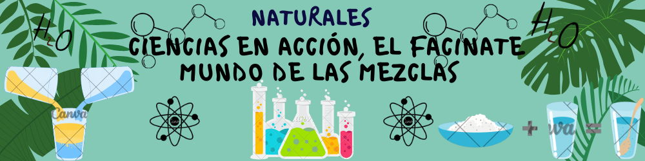
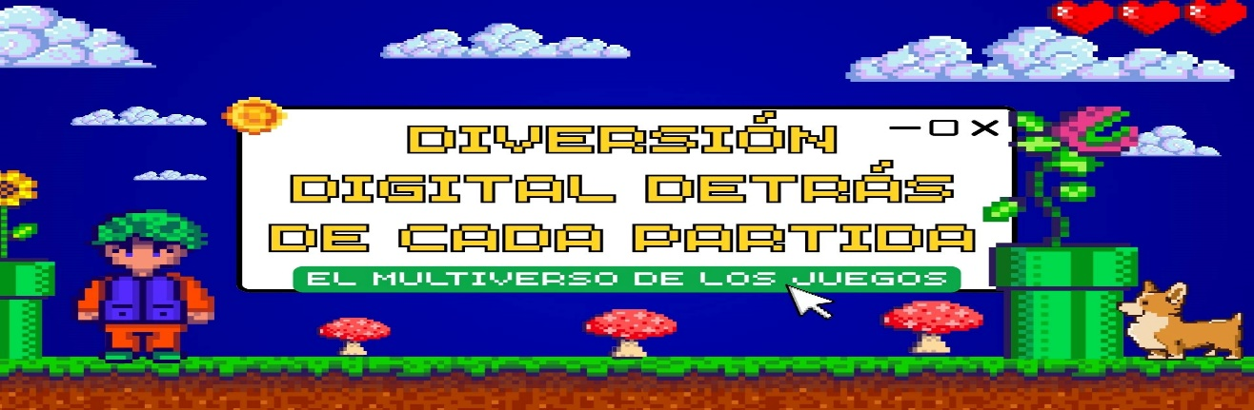

ÁREA
Ciencias Naturales, Lengua Castellana, Lengua Extranjera: inglés, Tecnología e Informática

GUIÓN DE VIDEO INTRODUCTORIO
La siguiente secuencia, abarca temas que son de gran interés para que los niños aprendan cosas nuevas, teniendo en cuenta que importancia y para qué sirve cada uno de ellos, pero todo de una forma más sencilla, haciendo uso de las tecnologías e implementado nuevas estrategias didácticas que hacen que el aprendizaje sea más divertido.
Que se puede trabajar tanto de forma autónoma o de forma colaborativa impartiendo en los estudiantes nuevas estrategias de participación, resaltado la estructura de cómo se está trabajando la organización e implementación de la secuencia con los temas visto en clase.
Así nos beneficia a los docentes para planificar, preparar y evaluar la clase, siendo de gran ayuda para todos los grados y para todos los directivos, además de ser materiales accesibles para toda la comunidad estudiantil.

OBJETIVOS
OBJETIVOGENERAL
Motivar a los estudiantes, a enriquecer conocimientos, a través del uso de herramientas tecnologías lúdicas que aporten a su proceso de aprendizaje.
OBJETIVOS ESPECIFICOS
- Incentivar el uso adecuado de estrategias gamificadas que amplíen los conocimientos.
- Reconocer las diferencias de las mezclas homogéneas y heterogéneas.
- Identificar conceptos relacionados con los temas de clase sin dificultad alguna.

CONTENIDO
Mezclas:
Mezclas homogéneas y heterogéneas
Definición
Características
Ejemplos
Vocales en inglés
Lecto-escritura de palabras

ACTIVIDADES
- Ciencias Naturales: Las Mezclas
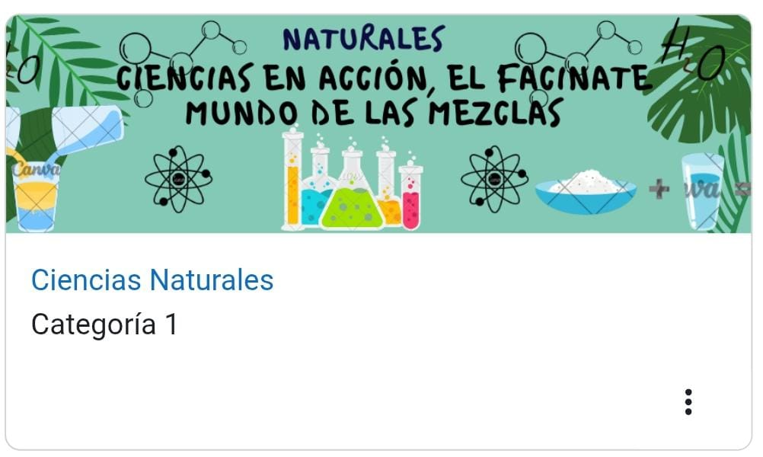
  - Recurso descargable con el contenido de la clase.
https://22creandoparaaprender.milaulas.com/mod/resource/view.php?id=2
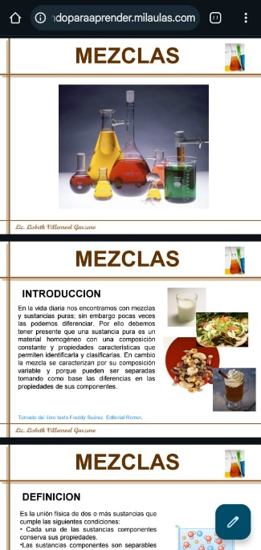
  - Video Interactivo explicativo acerca del tema.
https://youtu.be/tpYlt7TeqZA
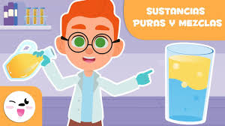
  - Repaso y evaluación con el juego desafío de mezclas: heterogéneas vs homogéneas.
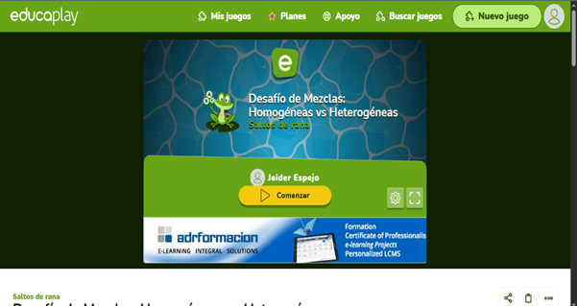
https://www.educaplay.com/learning-resources/23615942-desafio_de_mezclas_homogeneas_vs_heterogeneas.html

- Zona interactiva: el mundo de los juegos
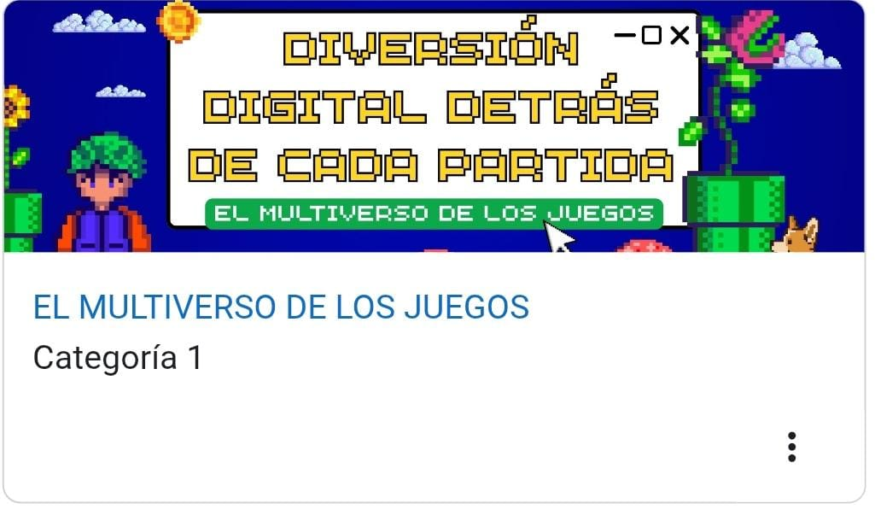
  - Recurso audiovisual de memoria con preguntas.
https://youtu.be/F9jqGrZz69g
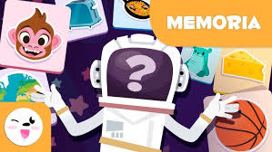
  - Jugando con palabras para reforzar la lectura y la escritura de los estudiantes.
https://www.educaenvivo.com/juegos-interactivos/juego-de-conciencia-fonologica-y-silabica-interactivo/
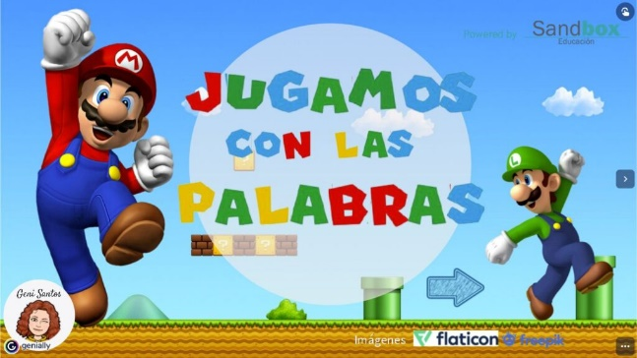
  - Juego interactivo de memoria visual para trabajar con las vocales (escritura, lectura y pronunciación en inglés).
https://arbolabc.com/abecedario-en-ingles/memoria-vocales
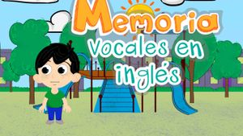
  - Juego interactivo para repasar, identificar y clasificar los animales vertebrados e invertebrados.
https://www.elesapiens.com/contenidos-educativos/info-recurso/901/clasifica-los-animales

  - Pausa activa con un video para manejar la motricidad gruesa, lateralidad espacial en el aula de clase.
https://youtu.be/KXewT-mhoPk
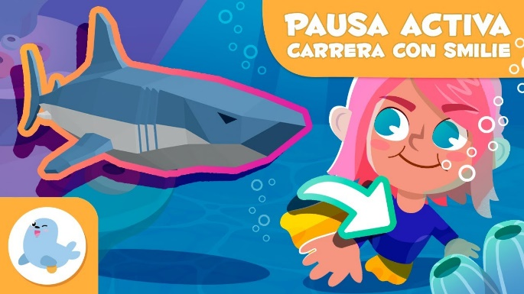

RECURSO DE EVALUACIÓN
- La evaluación se hará por medio de un juego interactivo en el que los estudiantes tendrán que responder 10 preguntas, en un tiempo determinado y tendrán una cantidad de vidas asignadas, cada pregunta equivale 0.5 para un total de 5.0

EVALUACIÓN RÚBRICA
SUPERIOR  4,6 a 5.0 | ALTO  4,0 a 4,5 | BÁSICO  3,0 a 3,9 | BAJO  1,0 a 2,9
Responde Correctamente las preguntas. | Responde Correctamente algunas preguntas. | Respondió algunas preguntas. | Presento dificultades respondiendo algunas preguntas.
Cumple con el tiempo estipulado de la evaluación. | Presento pocos problemas con el tiempo. | Presento problemas con el tiempo. | Se le dificulto llegar a tiempo.
Llega al otro lado con una gran cantidad de vidas | Llega al otro lado con alguna cantidad de vidas. | Llega al otro con un mínimo de vidas, | No termino la evaluación, al acabar las vidas.
RECURSOS:
Juego interactivo.
HUMANOS:
Profesores y estudiantes.
MARERIALES:
Computadores.
Internet.

GLOSARIO
- Mezcla Homogéneas: Es aquella en la que las sustancias que la componen están distribuidas de manera uniforme y no se pueden distinguir a simple vista.
- Mezcla Heterogénea: Es una combinación de dos o más componentes unidos, pero no combinados químicamente.
- Sustancias puras: Es aquella que tiene una composición química definida y uniforme, formada por un solo elemento o compuesto, y no por una mezcla de diferentes sustancias.
- Coloide: Mezcla no homogénea de dos o más fases (gas, líquido o sólido) en las que una de ellas es menor de 1 micrómetro.
- Digital: Crea, presenta, transporta o almacena información mediante la combinación de bits.
- Vertebrados: Animales con esqueleto interno articulado, incluyendo una columna vertebral.
- Invertebrados: Animales que no tienen columna vertebral ni esqueleto interno.
- Gamificación: Aplicación de elementos de juego (como puntos, insignias, niveles, desafíos) a contextos no lúdicos, como la educación, el trabajo o el marketing, para aumentar la motivación, el compromiso y el aprendizaje.

